“메타버스 속 나만의 공간, 통했다”
SKT 이프홈, 출시100일만에 개설 50만 넘어
- ‘나만의 메타버스 공간’에 관심 높아… 30%는 해외 이용자로 국내외 구분 없는 인기
- 이프홈 사진 ∙ 영상 피드 통한 밈 또는 챌린지 확산, 글로벌 소통 창구로도 활용
- 이프랜드의 글로벌 인기도 현재 진행형… MAU 34%가 해외 이용자로 인도-인니順
- “이프랜드서 새롭고 즐거운 추억을 쌓을 수 있도록 새로운 콘텐츠 계속 선보일 것”
※ 엠바고 : 배포 즉시 사용할 수 있습니다.

[2023. 8. 16]

SK텔레콤(www.sktelecom.com)은 메타버스 플랫폼인 ‘이프랜드(ifland)’에 지난 5월초 도입한 개인공간 서비스 ‘이프홈(ifhome)’을 개설한 이용자가 50만을 넘어섰다고 16일 밝혔다.

‘이프홈’은 SKT가 메타버스 세상인 이프랜드에서 이용자들의 소셜 네트워크 활동을 지원하기 위해 선보인 개인화 3D 공간 서비스로, 기존의 메타버스 서비스와 다르게 이용자 개개인의 관심사와 일상 기록을 남길 수 있다.

■ 이프홈 도입 100일만에 50만… 글로벌 비중이 30%로 전세계서 고른 인기

출시 100일을 갓 넘긴 ‘이프홈’이 50만을 넘긴 것에 대해 SKT는 400여 가지의 다양한 아이템으로 개인의 개성과 취향에 맞춰 공간을 꾸밀 수 있다는 점에서 메타버스 공간 속에서 나만의 공간을 소유하기 원하는 이용자들의 관심을 끌었다고 밝혔다.

또한, 이용자들은 ‘이프홈’에 아바타의 이미지 뿐만 아니라 개인의 사진이나 동영상 등을 기록으로 남기고 이에 대해 댓글 형태로 주변 지인이나 새로운 친구들과 소통할 수 있다는 점도 인기요인이라고 전했다.

특히, ‘이프홈’을 오픈한 50만 이용자 가운데 30%가 글로벌 이용자들로, 해외에서도 3D 형태로 구현되는 나만의 공간을 갖는데 관심을 보였다.

‘이프홈’은 각종 밈이나 챌린지를 위한 창구로도 부각되고 있다. 예를 들어, SNS채널인 ‘느낌적인 느낌’에서 크리에이터인 승헌쓰(백승헌)가 선보여 유행하고 있는 ‘승헌쓰의 충성송’ 챌린지를 이프랜드를 무대로 활동하는 3인조 가상 걸그룹 ‘이프랜디스’가 참여해 이프랜드 이용자들 사이에서도 지속적으로 확산되고 있다.

또한, 셀럽들은 ‘이프홈’에 사진을 올리고, 메타톡(메타버스 상에서의 대화)으로 글로벌 팬들과 교류하는 등 소통창구로 활용하는 케이스가 지속적으로 늘고 있다.

실제로, 중국계 모델인 ‘유신월’씨는 자신의 ‘이프홈’을 찾아오는 글로벌 팬들과 직접 대화하거나, 사진이나 영상 게시물을 올려 댓글을 다는 등의 활동으로 팬들과 소통하고 있다.

▲이미지1. 이프랜드 가상 걸그룹 이프랜디스의 ‘승헌쓰 충성송’ 챌린지 모습
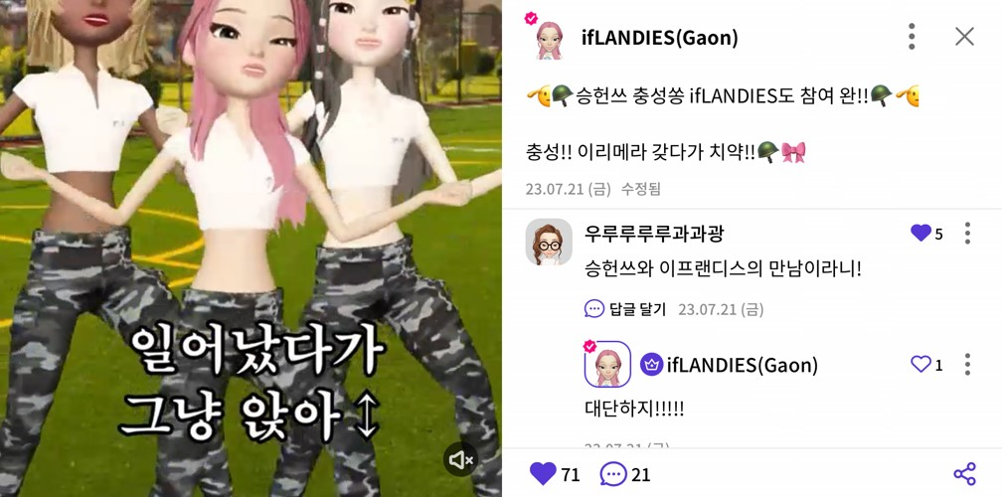

▲이미지2. 중국계 모델 유신월 씨의 이프홈 활동 이미지
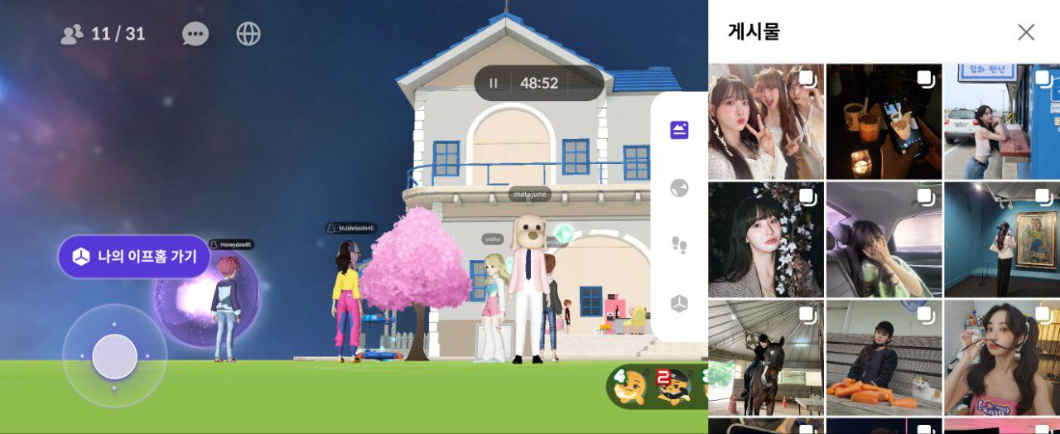

‘이프랜드’에 접속해 지형 4곳과 건축물 6개 가운데 각각 하나씩을 선택해 총 24개의 조합으로 만들 수 있는 ‘이프홈’에서 이용자들이 선호한 테마는 ‘자연’인 것으로 확인됐다.

SKT는 해변과 숲, 우주, 도시 가운데 해변(33%)과 숲(32%)을 선택한 이용자의 비율이 65%에 달했다고 밝혔다. 건축물 6곳 가운데서는 모던하우스, 초원2층집, 숲속의 오두막 순으로 인기를 끌었다고 전했다.

■ 전체 437만 MAU 가운데 150만이 글로벌… 메타버스에 대한 높은 관심

‘이프홈’ 개설 50만 돌파와 관련 SKT는 ‘이프랜드’에 대한 글로벌 이용자들의 관심이 ‘이프홈’까지 확산된 것으로 보인다고 밝혔다. 지난 7월말 기준 ‘이프랜드’의 월간 실사용자(Monthly Active User; MAU) 규모는 437만으로, 이 가운데 150만이 글로벌 이용자들로, 전체 이용자 가운데 34%를 차지했다.

‘이프랜드’ 이용자가 가장 많은 국가(한국 제외)는 인도로 메타버스 서비스에 대한 높은 관심을 보인 것으로 확인됐다. 이어 인도네시아, 베트남, 필리핀, 튀르키예, 멕시코, 미국 순으로 나타났다.

이 같은 이프랜드 이용자층 확대와 함께 이용자의 자발적인 기부활동이 펼쳐지는 등 ESG 차원에서도 지속적인 성과를 내고 있다. 기부활동은 튀르키예나 시리아 지진 당시 이들을 돕기 위한 모금 활동, 모발기부, 재능 기부 등 특정 주제가 아닌 도움이 필요한 다양한 분야에 걸쳐 펼쳐지고 있다.

SKT 양맹석 메타버스CO담당은 “50만이 넘는 이용자들이 메타버스 속 개인공간 서비스에 관심을 갖고 ‘이프홈’을 개설한 것은 고무적”이라며 “앞으로도 국내외 ‘이프랜드’ 이용자들이 풍성하게 서비스를 이용할 수 있도록 다양한 콘텐츠를 개발해 선보이겠다”고 밝혔다.



